Формирование культурно-гигиенических навыков и воспитание самостоятельности на занятиях плаванием

Гигиеническое воспитание - основа санитарной культуры, необходимое условие формирования у детей установки на здоровый образ жизни в будущем.

Воспитание у детей навыков личной и общественной гигиены играет важнейшую роль в охране их здоровья, способствует правильному поведению в быту, в общественных местах. В конечном счете, от знания и выполнения детьми необходимых гигиенических правил и норм поведения зависит не только их здоровье, но и здоровье других детей и взрослых.

Воспитание самостоятельности у ребенка тесно связано, прежде всего, с привлечением его к самообслуживанию во время еды, умывания, одевания. Участие в этих процессах привлекает малыша, удовлетворяет растущую потребность в самоутверждении.
Прежде, чем приступить к занятиям в бассейне с детьми проводят специальные беседы, в которых рассказывают о правилах личной гигиены перед началом, во время и после окончания плавания.
Детей необходимо ознакомить с правилами поведения в бассейне, душевых, раздевальных. Дать представление о значении водных процедур, плавания и купания для сохранения и укрепления здоровья.
Во время занятий плаванием у детей формируются навыки общественной и личной гигиены, привычки к водным процедурам, потребность в них, что благотворно влияет на развитие организма дошкольников.
С младшей группы детей приучают к выполнению элементарных правил – руки должны быть чистыми, а значит их нужно мыть каждый раз после прогулки, игры, загрязнения и т. п. В процессе работы у детей продолжают воспитывать навыки самостоятельного выполнения гигиенических действий.
В средней группе нужно следить, чтобы дети как можно чаще самостоятельно и осознано выполняли все гигиенические процедуры.
В старшей группе дети должны правильно и самостоятельно мыться в душе, уделяя внимание особенно потливым местам на теле, одевать одежду, собирать вещи.
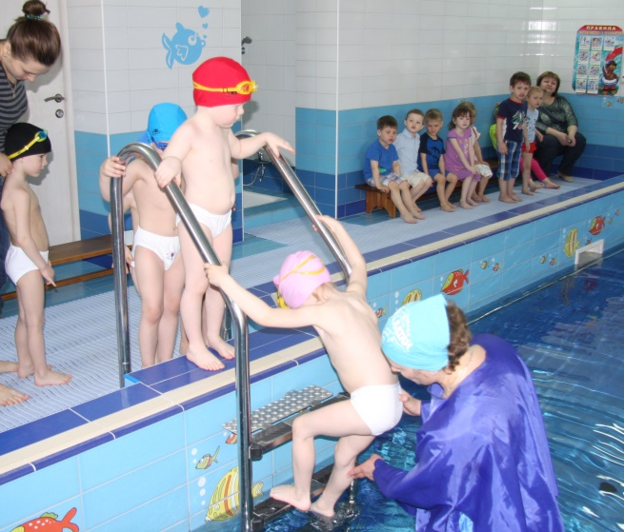
В подготовительной группе дети должны осознанно и самостоятельно выполнять все гигиенические процедуры.
Педагогам и родителям следует помнить, что залогом успешного усвоения правил гигиены является закрепление навыков в семье, соответствующий внешний вид и поведение взрослого, и постоянство предъявляемых требований.

